

Was nimmst du mit aus dem ersten Kurstag mit und was hat dir gefehlt? [Hinweis: Frage anpassen]

Nimm dir zwei, drei Minuten Zeit, um diese Frage zu beantworten.

____________________________________________________________________________________________________________________________________________________________________________________

Vielen Dank für deine Rückmeldung

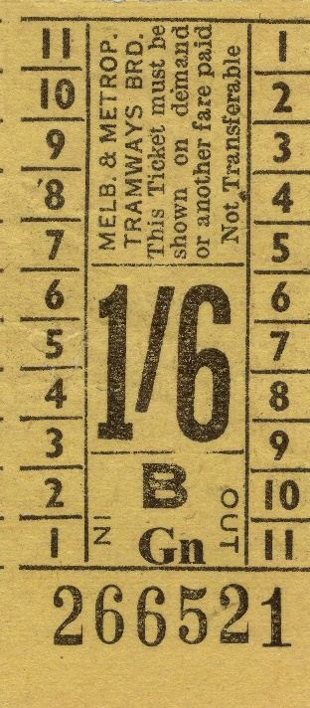

Was nimmst du mit aus dem ersten Kurstag mit und was hat dir gefehlt? [Hinweis: Frage anpassen]

Nimm dir zwei, drei Minuten Zeit, um diese Frage zu beantworten.

____________________________________________________________________________________________________________________________________________________________________________________

Vielen Dank für deine Rückmeldung



Was nimmst du mit aus dem ersten Kurstag mit und was hat dir gefehlt? [Hinweis: Frage anpassen]

Nimm dir zwei, drei Minuten Zeit, um diese Frage zu beantworten.

____________________________________________________________________________________________________________________________________________________________________________________

Vielen Dank für deine Rückmeldung

